Администрация
муниципального образования
Архиповский сельсовет
Сакмарского района
Оренбургской области
ПОСТАНОВЛЕНИЕ
от __________ № ___-п
с. Архиповка

Об утверждении реестра и схемы
мест размещения контейнерных площадок
для временного хранения твердых коммунальных
отходов на территории Архиповского сельсовета

В целях обеспечения охраны окружающей среды и здоровья человека на территории Архиповского сельсовета, в соответствии с Федеральным законом от 06.03.2003 №131-ФЗ «Об общих принципах организации местного самоуправления в Российской Федерации», в соответствии с санитарными правилами и нормами САнПиН 42-128-4690-88 «Санитарные правила содержания территорий населенных мест»:

- Утвердить реестр мест размещения контейнерных площадок для сбора ТКО
на территории Архиповского сельсовета Сакмарского района (Приложение № 1).

- Утвердить схему мест размещения контейнерных площадок для сбора ТКО
на территории Архиповского сельсовета Сакмарского района (Приложения № 2).

- Контроль за исполнением настоящего постановления оставляю за собой.

- Постановление вступает в силу со дня подписания

Глава муниципального образования
Архиповский сельсовет Н.Н.Рябов

Приложение №1
к постановлению администрации
Архиповского сельсовета
от ________ № ___

Реестр мест (площадок) накопления твердых коммунальных отходов по администрации муниципального образования Архиповский сельсовет Сакмарского района Оренбургской области
№, № на карте | Место расположения | Наличие ограждения | Площадь площадки | Вид покрытия | Сквозные проезды | Количество контейнеров | Общий  объем контейнеров | Расстояние до жил. домов | Собственность земельного участка | Источники образования
1 | Сакмарский район, Архиповка с., Новая  ул. Дом № 11 | нет | 5 кв.м. | бетон | - | 1 | 1,2 _{М}³ | 28 м. | Администрация МО Архиповский сельсовет | Жилые дома
2 | Сакмарский район, Архиповка с., Школьная ул. Дом № 2 | нет | 2  кв.м. | бетон | - | 1 | 1,2 _{М}³ | 22 м. | Администрация МО Архиповский сельсовет | Жилые дома
3 | Сакмарский район, Архиповка с., Школьная ул. Дом № 15 | нет | 7 кв.м. | бетон | - | 1 | 1,2 _{М}³ | 25 м. | Администрация МО Архиповский сельсовет | Жилые дома
4 | Сакмарский район, Архиповка с., Школьная ул. Дом № 27 | нет | 4 кв.м. | бетон | - | 1 | 1,2 _{М}³ | 31 м. | Администрация МО Архиповский сельсовет | Жилые дома
5 | Сакмарский район, Архиповка с., Школьная ул. Дом № 39 | нет | 6 кв.м. | бетон | - | 2 | 1,2 _{М}³ | 12 м. | Администрация МО Архиповский сельсовет | Жилые дома
6 | Сакмарский район, Архиповка с., Школьная ул. Дом № 55 | нет | 4 кв.м. | бетон | - | 1 | 1,2 _{М}³ | 84 м. | Администрация МО Архиповский сельсовет | Жилые дома
7 | Сакмарский район, Архиповка с., Казачья ул. Дом № 18 | нет | 3  кв.м. | бетон | - | 2 | 1,2 _{М}³ | 28 м. | Администрация МО Архиповский сельсовет | Жилые дома
8 | Сакмарский район, Архиповка с., Казачья ул. Дом № 53 | нет | 3 кв.м. | грунт | - | 1 | 1,2 _{М}³ | 26 м. | Администрация МО Архиповский сельсовет | Жилые дома
9 | Сакмарский район, Архиповка с., Казачья ул. Дом № 70 | нет | 3  кв.м. | бетон | - | 1 | 1,2 _{М}³ | 20 м. | Администрация МО Архиповский сельсовет | Жилые дома
10 | Сакмарский район, Архиповка с., Казачья ул. Дом № 98 | нет | 4 кв.м. | бетон | - | 1 | 1,2 _{М}³ | 13 м. | Администрация МО Архиповский сельсовет | Жилые дома
11 | Сакмарский район, Донское с., Центральная ул. Дом № 2 | нет | 2 кв.м. | бетон | - | 1 | 1,2 _{М}³ | 25 м. | Администрация МО Архиповский сельсовет | Жилые дома
12 | Сакмарский район, Донское с., Степная  ул. Дом № 1 | нет | 4  кв.м | бетон | - | 1 | 1,2 _{М}³ | 25 м. | Администрация МО Архиповский сельсовет | Жилые дома
13 | Сакмарский район, Донское с., Конопли  ул. Дом № 18 | нет | 3  кв.м. | бетон | - | 1 | 1,2 _{М}³ | 19 м. | Администрация МО Архиповский сельсовет | Жилые дома

Приложение № 2
к постановлению администрации
Архиповского сельсовета
от ________ № ___

1. с. Архиповка
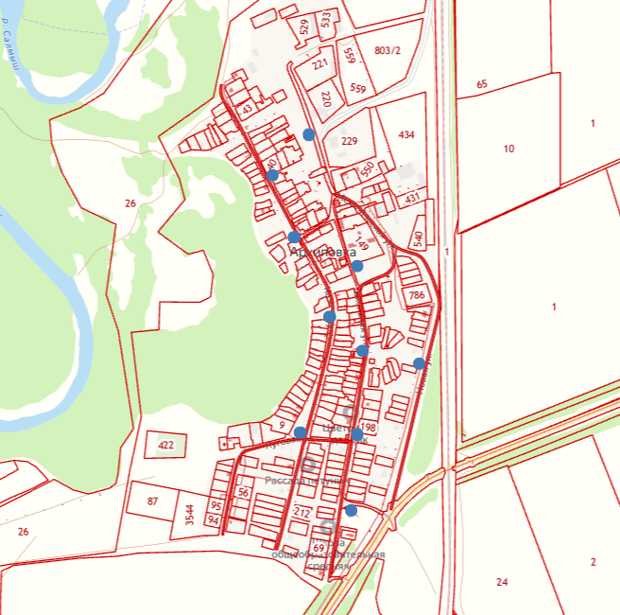

2. с. Донское

